1.1 恒流源电路主要有基本镜像恒流源、比例恒流源、微电流源、多路恒流源、有源负载恒流源和改进型恒流源等形式。它的主要作用是提供稳定的偏置电流，作为放大电路的有源负载，提高电压增益和共模抑制比，也常用于差分放大器、运算放大器和模拟集成电路的偏置系统中。
1.2 互补推挽输出电路由一对互补晶体管组成，一个管负责输出正半周电流，另一个管负责输出负半周电流。当输入信号为正时，NPN 管导通、PNP 管截止，负载得到正向电流；当输入信号为负时，PNP 管导通、NPN 管截止，负载得到反向电流。由于两个管交替工作，所以输出效率高。若电路中加入二极管或偏置电路，使两管在静态时有微小导通电流，就可以减小交越失真，并且当负载过流时，保护管可分流或限制基极电流，从而实现过载保护。
1.3 集成运放内部一般由输入级、中间放大级、输出级和偏置电路四部分组成。输入级通常采用差分放大电路，用来提高输入电阻、抑制共模信号和减小零点漂移；中间级提供主要的电压增益；输出级用来提高带负载能力，降低输出电阻；偏置电路通常由恒流源组成，为各级提供稳定的静态工作电流。
1.4 集成运放常见引出脚有反相输入端、同相输入端、输出端、正电源端、负电源端、调零端和相位补偿端等。反相输入端输入信号与输出反相，同相输入端输入信号与输出同相；输出端输出放大后的信号；正、负电源端给运放供电；调零端用于调节输入失调电压，使输入为零时输出也尽量为零；相位补偿端用于外接补偿元件，提高电路稳定性，防止自激振荡。
1.5 集成运放的主要特性参数有开环差模电压增益、输入失调电压、输入偏置电流、输入失调电流、差模输入电阻、共模输入电阻、共模抑制比、最大输出电压幅度、转换速率、单位增益带宽、输入噪声、电源电压范围和电源抑制比等。
1.7 理想集成运放的基本条件是开环差模电压增益无穷大，差模输入电阻无穷大，输出电阻为零，共模抑制比无穷大，输入失调电压和输入失调电流为零，带宽无穷大，转换速率无穷大，噪声为零，并且能够在任意频率下稳定工作。
1.8 理想集成运放具有“虚短”和“虚断”的特点，即在线性负反馈条件下，同相端和反相端电位近似相等，输入端电流近似为零。实际集成运放与理想运放不同，它的开环增益有限，输入电阻有限，输出电阻不为零，带宽有限，输入端存在失调电压和偏置电流，输出电压幅度也受电源电压限制，频率升高时增益会下降，相位滞后增大，可能产生自激振荡。
1.9 当集成运放性能参数不理想时，会使运放电路产生误差。开环增益有限会使闭环增益与理论值有偏差；输入偏置电流会在输入电阻上产生附加电压，引起输出误差；输入失调电压和失调电流会使零输入时输出不为零；共模抑制比有限会使共模信号转化为输出误差；带宽有限会限制高频信号放大；转换速率有限会使大信号快速变化时产生失真；输出电阻不为零会影响带负载能力。
1.12 运算放大器的相位补偿技术是通过外接或内部设置电阻、电容等元件，改变运放的频率特性，使高频增益下降得更早，或引入零点抵消极点相移，从而提高相位裕量，防止自激振荡。常用相位补偿方法有滞后补偿、超前补偿、滞后—超前补偿、密勒补偿、RC 串联补偿和负载电容隔离补偿等。
1.13 集成运放负反馈电路不稳定的因素主要有运放内部多级放大产生的多极点相移，反馈系数过大，闭环增益过低，负载电容过大，输出端与输入端或调零端之间存在寄生电容，电路布线过长，电源退耦不好，以及外接反馈网络中存在附加相移等。这些因素都会使高频相位滞后增加，负反馈可能变成正反馈，从而产生自激。
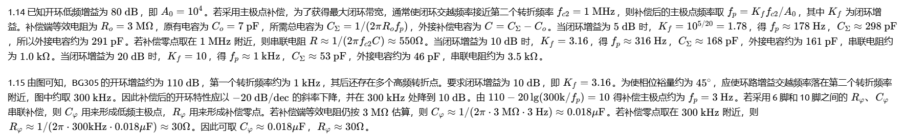

2.1 同相放大器的优点是输入电阻很高，对信号源影响小，输出电阻低，输出信号与输入信号同相；缺点是闭环电压放大倍数不能小于 1，因此不能实现小于 1 的比例放大。反相放大器的优点是电路简单，闭环增益稳定，容易实现比例、加法、积分、微分等运算；缺点是输入电阻等于输入电阻 R1​，通常不高，且输出信号与输入信号反相。
2.2 反相、同相和差动运算放大器都工作在线性负反馈状态，都利用“虚短”和“虚断”分析。不同点是：反相放大器输入信号加到反相端，同相端接地，输出与输入反相，输入电阻较低；同相放大器输入信号加到同相端，输出与输入同相，输入电阻很高；差动放大器有两个输入端，输出与两个输入信号之差成正比，能抑制共模信号。
2.3 基本反相放大器中，由于反相端为虚地，所以输入电阻近似等于输入电阻 R1​，输入电阻较低；输出电阻由于负反馈作用很小。为了提高反相放大器的输入电阻，可以在输入端前加一级电压跟随器，或采用同相输入形式，也可以采用 T 型反馈网络，在保持较大等效反馈电阻的同时增大输入电阻。

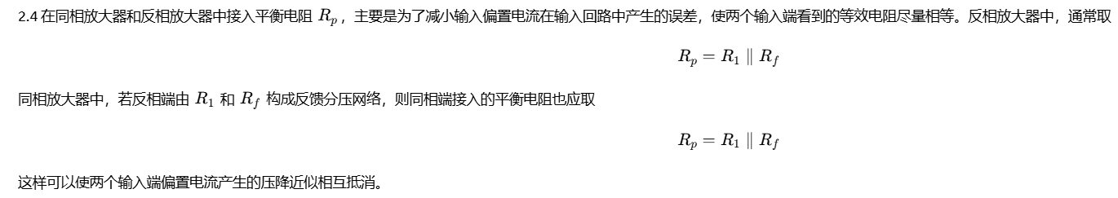

2.5 实际电路中温漂补偿电阻的值不一定严格按理论值选取，这是因为运放两个输入端的偏置电流并不完全相等，而且会随温度变化；电阻本身也有误差，信号源内阻、反馈网络等实际因素也会影响补偿效果。所以实际设计时常根据工程经验、元件标准值和调试结果选取补偿电阻。

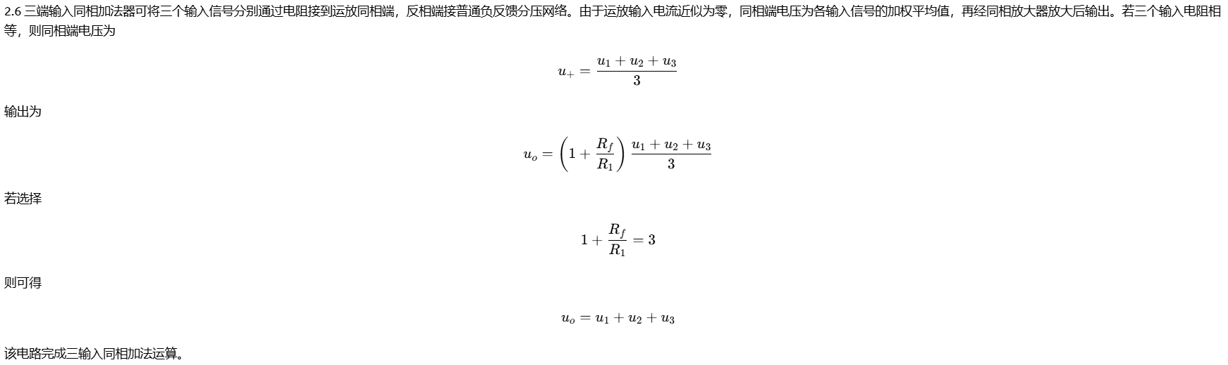

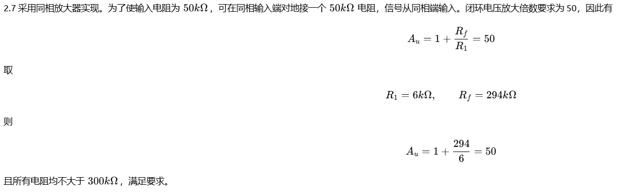

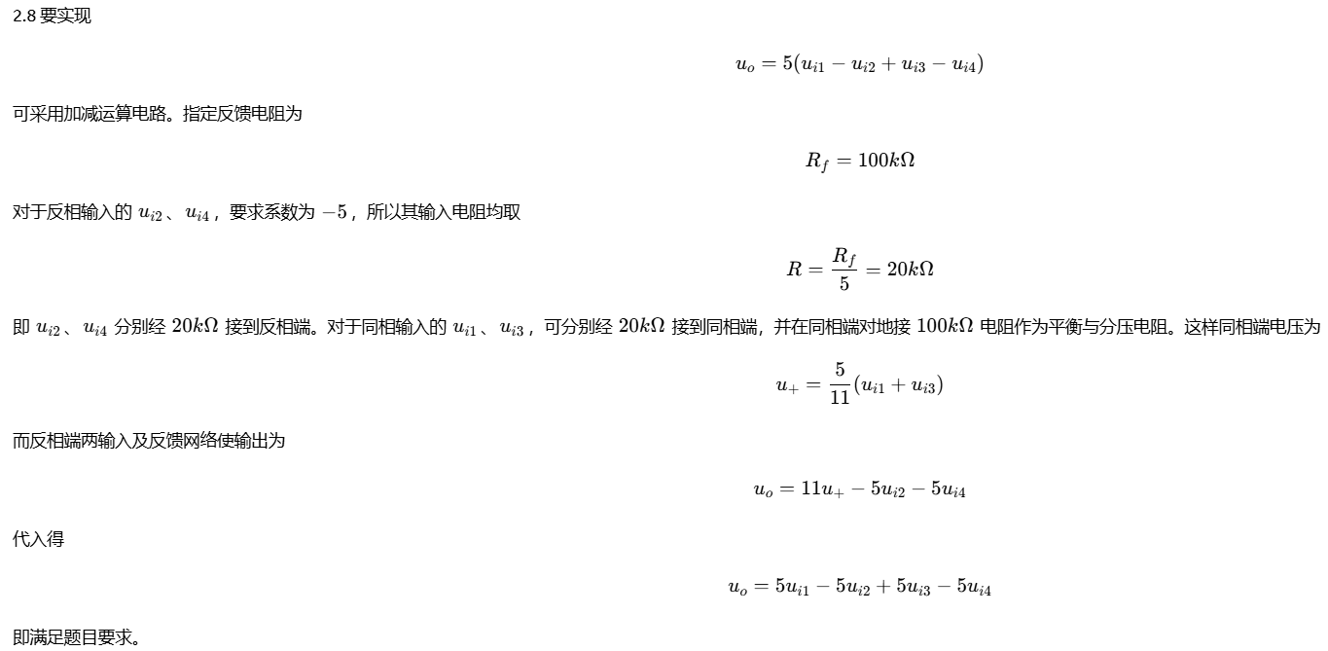

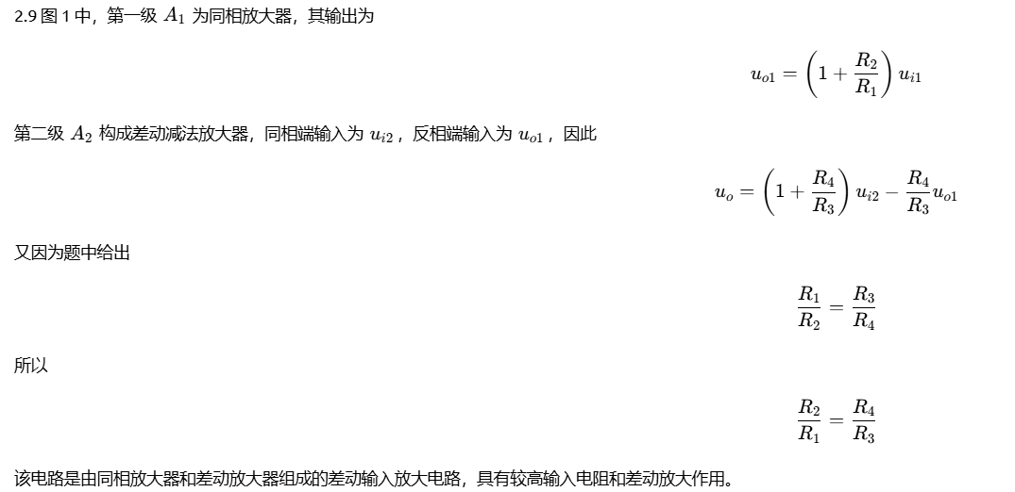

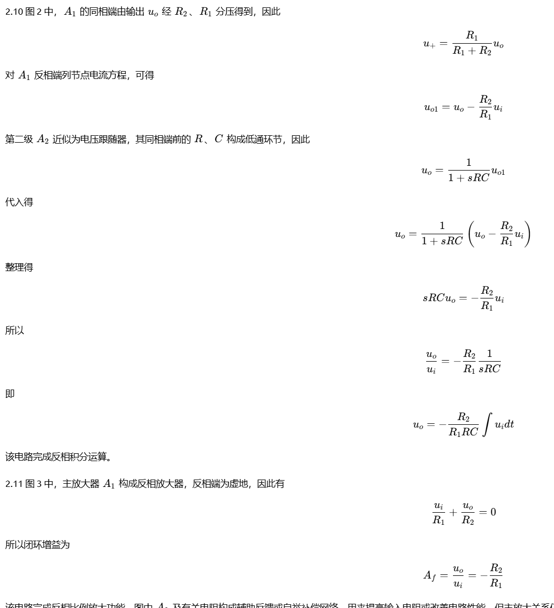

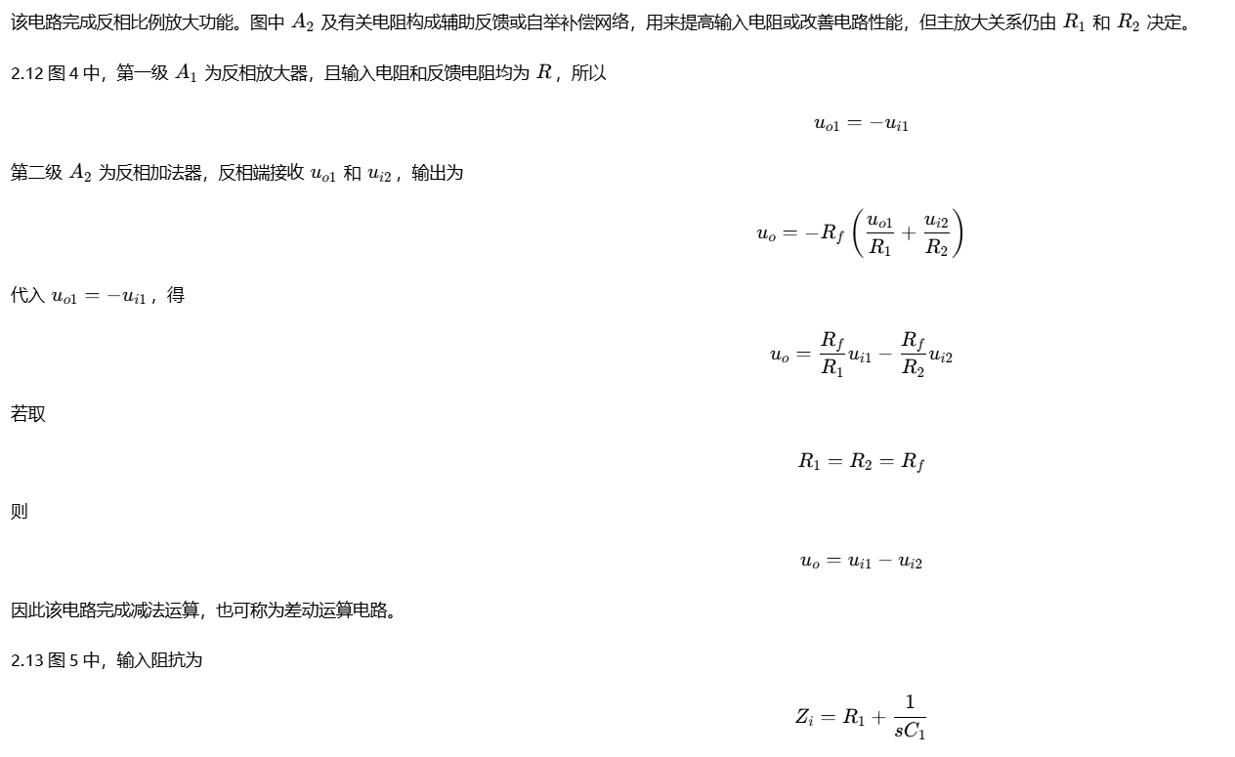

2.17 集成仪用放大器的特点是输入电阻高、共模抑制比高、失调和温漂小、增益调节方便、精度高，特别适合放大微弱差模信号。以 LH0038 为例，它通常采用多运放结构，前级提供高输入阻抗和差模放大，后级完成差动输出转换和共模抑制。它常用于传感器信号放大、应变电桥、热电偶、医学检测仪器以及工业测量系统中，特别适合在较强共模干扰背景下提取微弱有用信号。
2.18 动态校零型斩波放大器的主要特点是失调电压小、温漂小、低频噪声低，特别适合放大直流和低频微弱信号。以 HA2900 型集成运放为例，其工作过程通常分为校零和放大两个阶段。在校零阶段，电路将运放自身的失调电压存储在电容上；在放大阶段，再利用该存储电压对失调进行补偿，使输出主要反映输入信号而不是运放自身误差。由于这种校零过程周期性进行，所以可以显著减小零点漂移和低频 1/f1/f1/f 噪声。它常用于高精度直流放大、传感器信号处理、电子秤、温度测量、微弱电压检测和自动控制系统中。

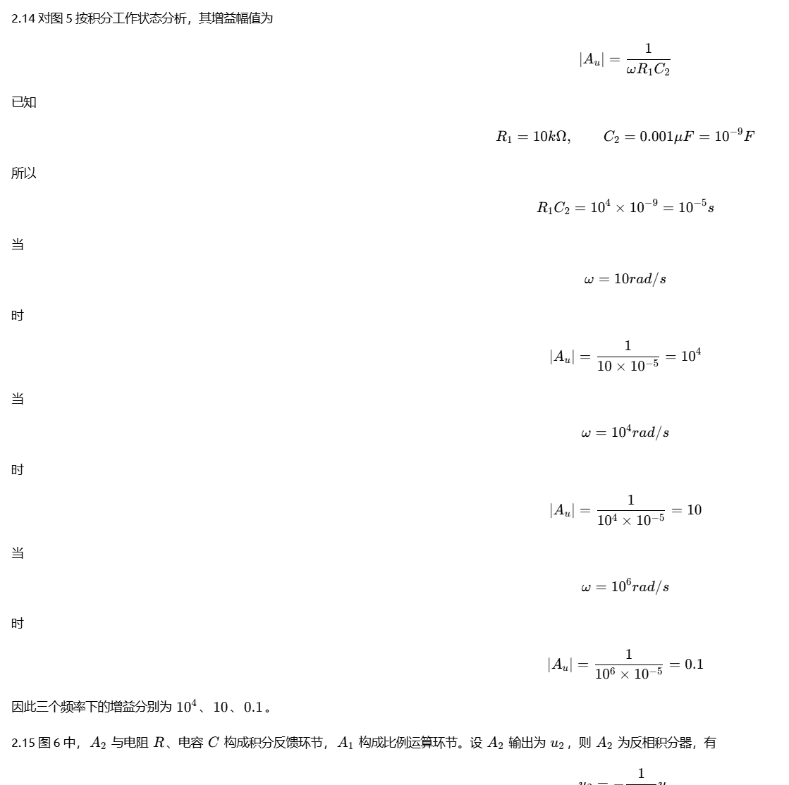
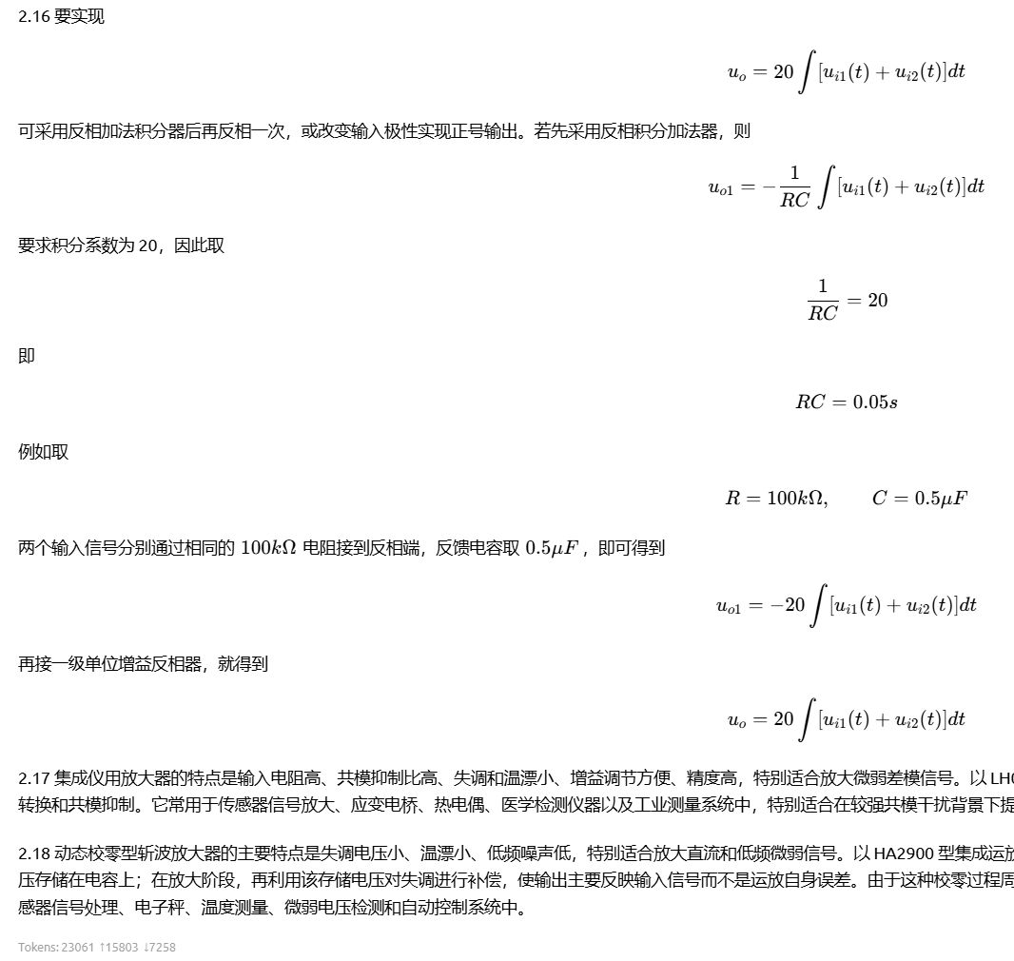
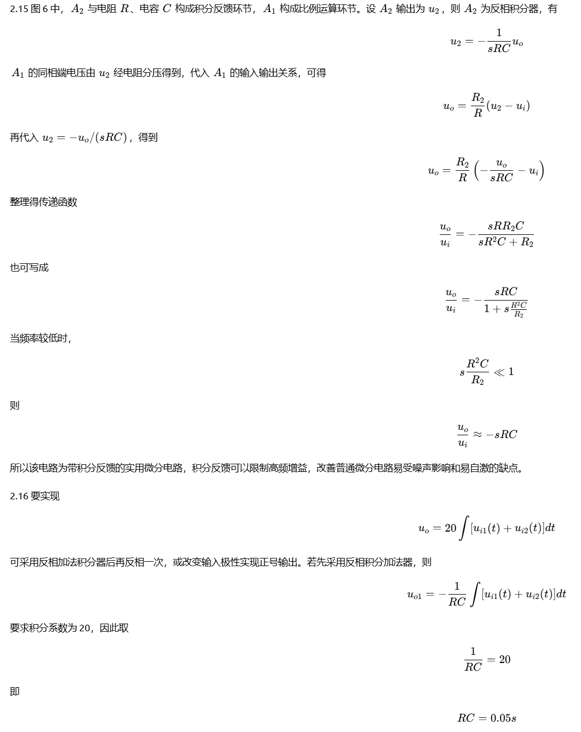

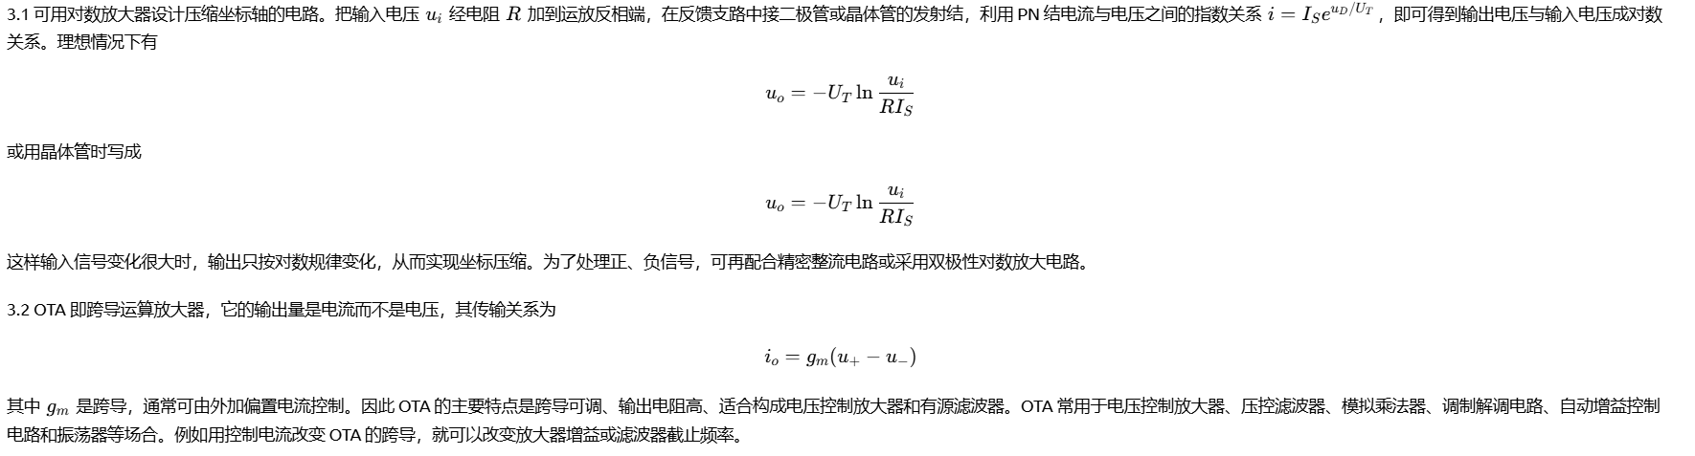

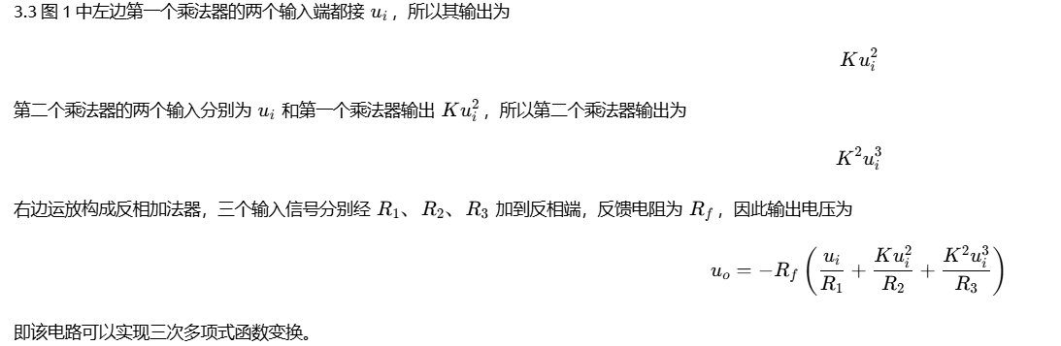

3.4 MC1596 是集成模拟乘法器，外围元件主要用于设置输入信号通路、输出负载、偏置电流、调零和平衡。输入端外接电阻用于限制输入电流和匹配信号源；输出端负载电阻用于把乘法器输出电流转换成输出电压；偏置电阻用于确定器件工作电流；调零电位器用于消除输入失调和载波泄漏；平衡调节元件用于提高乘法精度和改善载波抑制。调节时一般先在无信号或单信号输入条件下调零，使输出为零或使载波泄漏最小，然后再加双输入信号，调节增益和平衡，使输出波形失真最小。
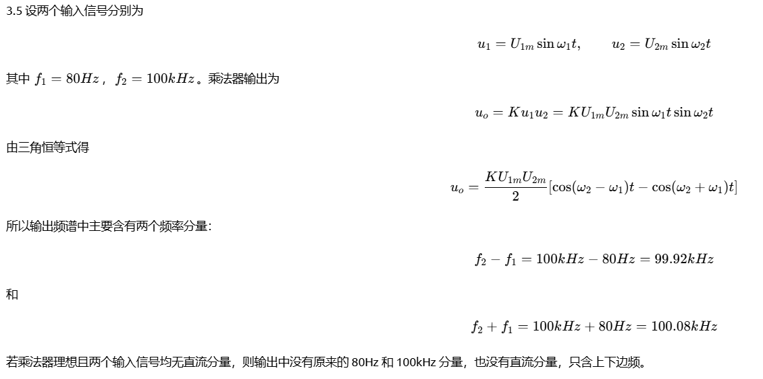

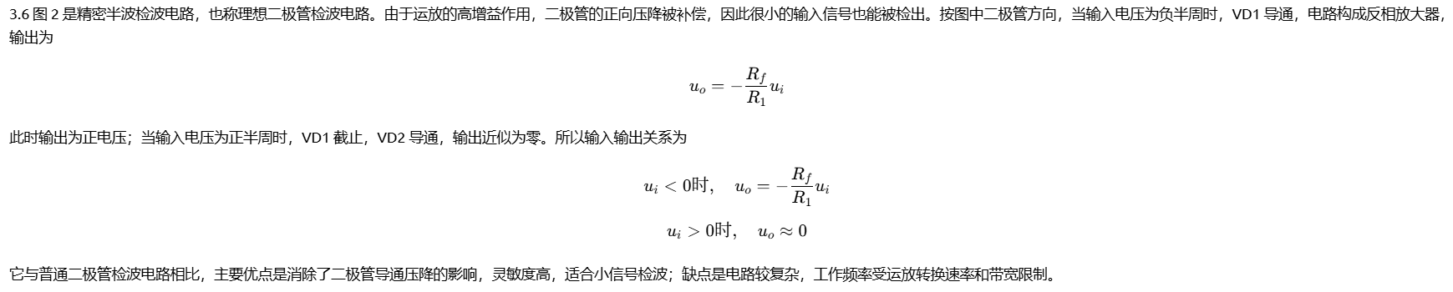

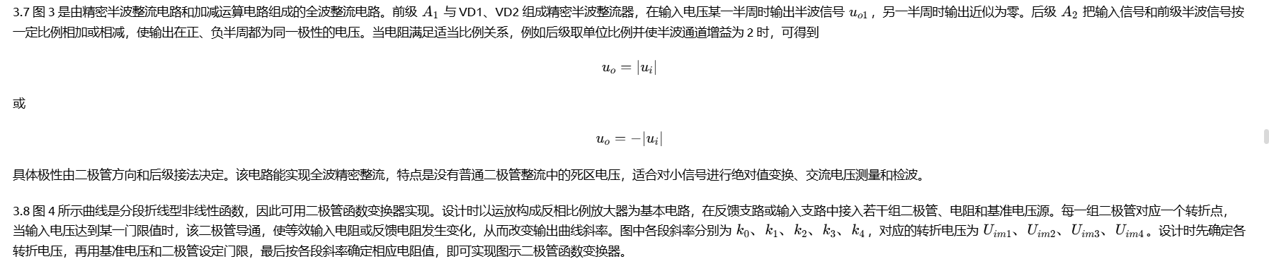
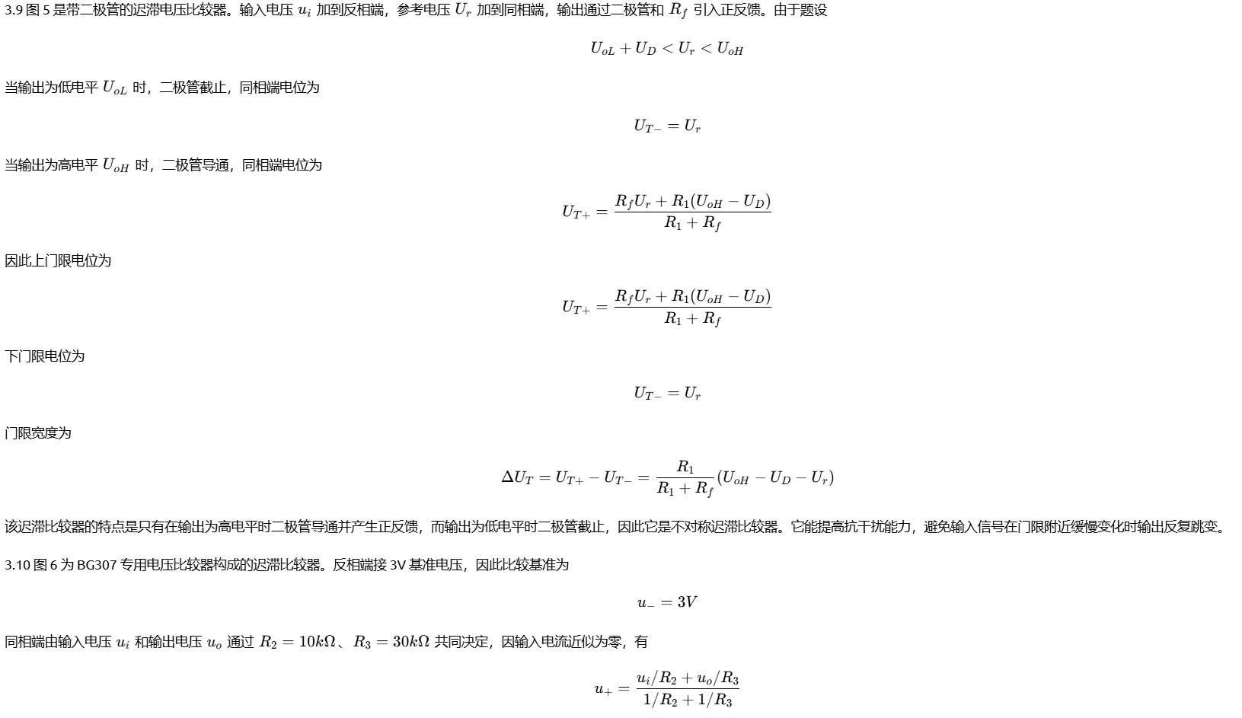
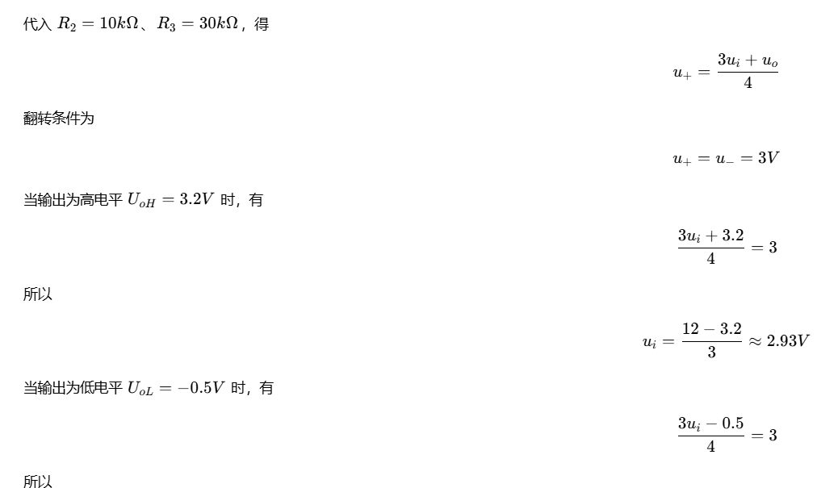

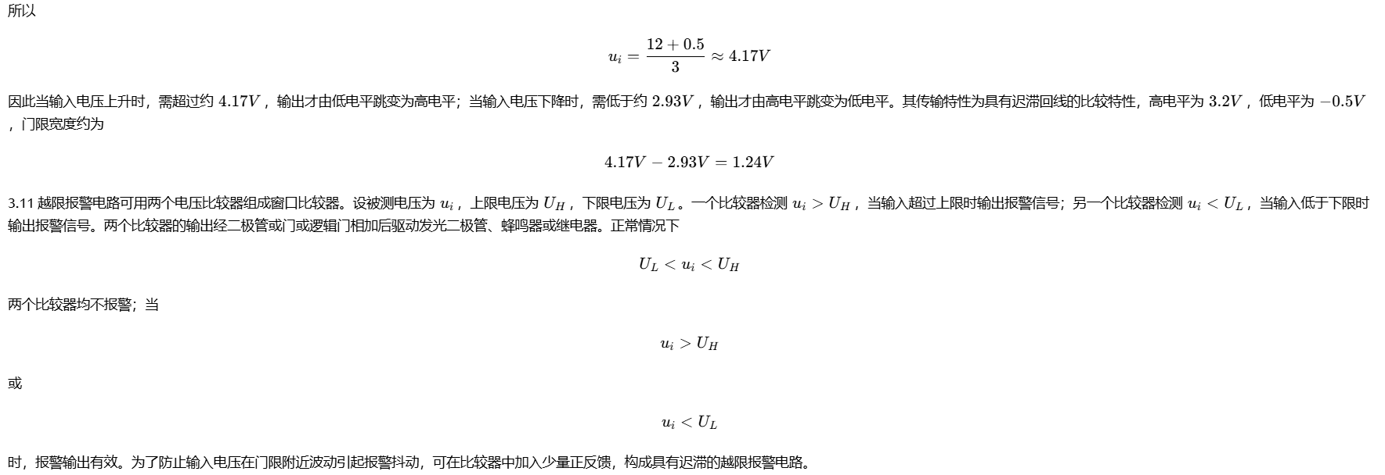
3.12 多路防盗报警器可用专用电压比较器组成多路检测电路。每一路传感器信号分别送入一个比较器，与预先设定的基准电压比较。当某一路传感器被触发，例如门磁断开、红外检测到人体、振动传感器动作或光电开关被遮挡时，该路输入电压超过或低于设定门限，比较器输出翻转。各路比较器输出可通过二极管或门或逻辑或门汇合，只要任一路动作，总报警端就输出有效信号，驱动声光报警器或继电器。为提高可靠性，可在每一路比较器中加入迟滞环节，以增强抗干扰能力，并可设置延时电路，防止瞬时干扰造成误报警。

5.1 分析图 5-1-8 所示电路的工作原理，并说明电位器 RP1、RP2 的作用。实际应用电路中，应如何调节电位器 RP1、RP2？
图 5-1-8 一般为函数信号发生器或振荡器电路，其基本工作原理通常是：
- 由积分器或充放电电路产生三角波或锯齿波；
- 由比较器或施密特触发器产生方波；
- 若需要正弦波，则通过非线性整形电路把三角波变换为近似正弦波；
- 输出端可分别得到正弦波、方波、三角波或锯齿波信号。
电位器 RP1、RP2 的作用通常有以下几类：
- 一个用于调节振荡频率；
- 一个用于调节波形对称性或占空比；
- 若电路中有正弦波整形部分，则其中一个电位器可能用于调节正弦波失真度；
- 若电路中有幅度控制部分，则电位器也可能用于调节输出幅度。
实际调节时一般按以下步骤进行：
- 先调节频率电位器，使输出信号频率达到要求；
- 再调节对称性或占空比电位器，使方波占空比或三角波正、负斜率满足要求；
- 若有正弦波输出，应接示波器或失真度仪，调节正弦波整形电位器，使波形最接近正弦波、失真最小；
- 最后调节输出幅度电位器，使输出电压幅度达到要求。

5.2 以 ICL8038 芯片为主，设计一个多功能信号发生器，要求能产生正弦波、方波、三角波信号，并简述其工作原理。
ICL8038 是一种集成函数发生器芯片，内部主要由恒流源、积分电容充放电电路、比较器、触发器以及正弦波整形电路组成。它可以同时产生方波、三角波和正弦波。
基本电路组成
以 ICL8038 为核心，外接：
定时电容 C；
频率调节电阻 R_A、R_B 或电位器；
占空比调节电位器；
正弦波失真度调节电位器；
输出缓冲放大器；
幅度调节电路。
工作原理
ICL8038 内部恒流源对外接电容 C 充电和放电。当电容电压线性上升和下降时，在电容两端得到三角波。内部比较器检测电容电压的上下限，当电压达到上限或下限时，改变充放电方向，同时输出方波。三角波再经过内部非线性整形网络，得到近似正弦波。
因此：
电容 C上的电压为三角波；
比较器输出为方波；
三角波经过正弦整形后得到正弦波。
输出频率主要由外接电阻和电容决定，近似为：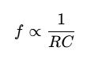

改变 R 或 C，即可改变输出频率。

5.5 试说明 PLL 的基本原理。
PLL 是锁相环的英文缩写，全称 Phase Locked Loop。它是一种相位自动控制系统，能够使输出信号的频率和相位跟踪输入参考信号。

基本组成
PLL 主要由三部分组成：
- 鉴相器；
- 环路滤波器；
- 压控振荡器 VCO。
其基本框图为：
输入信号→鉴相器→低通滤波器→压控振荡器→输出
VCO 的输出信号再反馈到鉴相器，与输入信号比较。

工作原理
鉴相器比较输入信号与 VCO 输出信号之间的相位差，输出一个与相位差有关的误差信号。该误差信号经过低通滤波器滤波后，得到控制电压，用来调节 VCO 的振荡频率。
当 VCO 输出频率低于输入频率时，鉴相器产生控制信号，使 VCO 频率升高；当 VCO 输出频率高于输入频率时，控制信号使 VCO 频率降低。最终使 VCO 输出频率与输入频率相等，且相位差保持恒定，此时称为锁定。
锁定状态下：
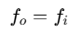若环路中加入分频器，则可实现频率合成：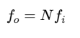​
PLL 常用于频率合成、调频解调、时钟恢复、倍频、分频和载波同步等电路中。

5.6 试说明 DDS 的基本原理。
DDS 是 Direct Digital Synthesis 的缩写，即直接数字频率合成。
DDS 的基本思想是：用数字方法产生波形的相位序列，再通过查表得到幅度数据，最后经 D/A 转换器和低通滤波器输出模拟波形。

基本组成
DDS 主要由以下部分组成：
- 参考时钟；
- 频率控制字寄存器；
- 相位累加器；
- 波形存储器 ROM；
- D/A 转换器；
- 低通滤波器。

工作原理
在每一个参考时钟周期，相位累加器把频率控制字 KKK 加到原来的相位值上。累加器的高位作为波形 ROM 的地址，查出对应相位的幅度值。该幅度值送入 D/A 转换器变成阶梯状模拟信号，再经低通滤波器滤除高频分量，得到连续的正弦波或其他波形。
DDS 的输出频率为：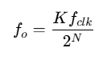其中：
- fo​ 为输出频率；
- K 为频率控制字；
- fclk 为参考时钟频率；
- N 为相位累加器位数。
频率分辨率为：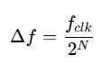​
DDS 的特点是：
- 频率分辨率高；
- 频率切换速度快；
- 相位连续；
- 可产生任意波形；
- 易于数字控制；
- 频率稳定度由参考时钟决定。

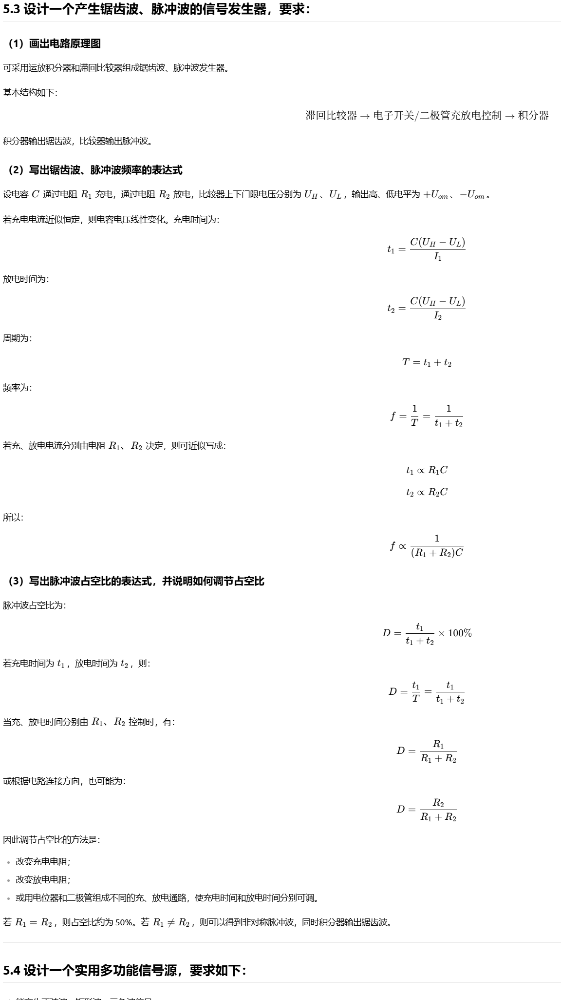
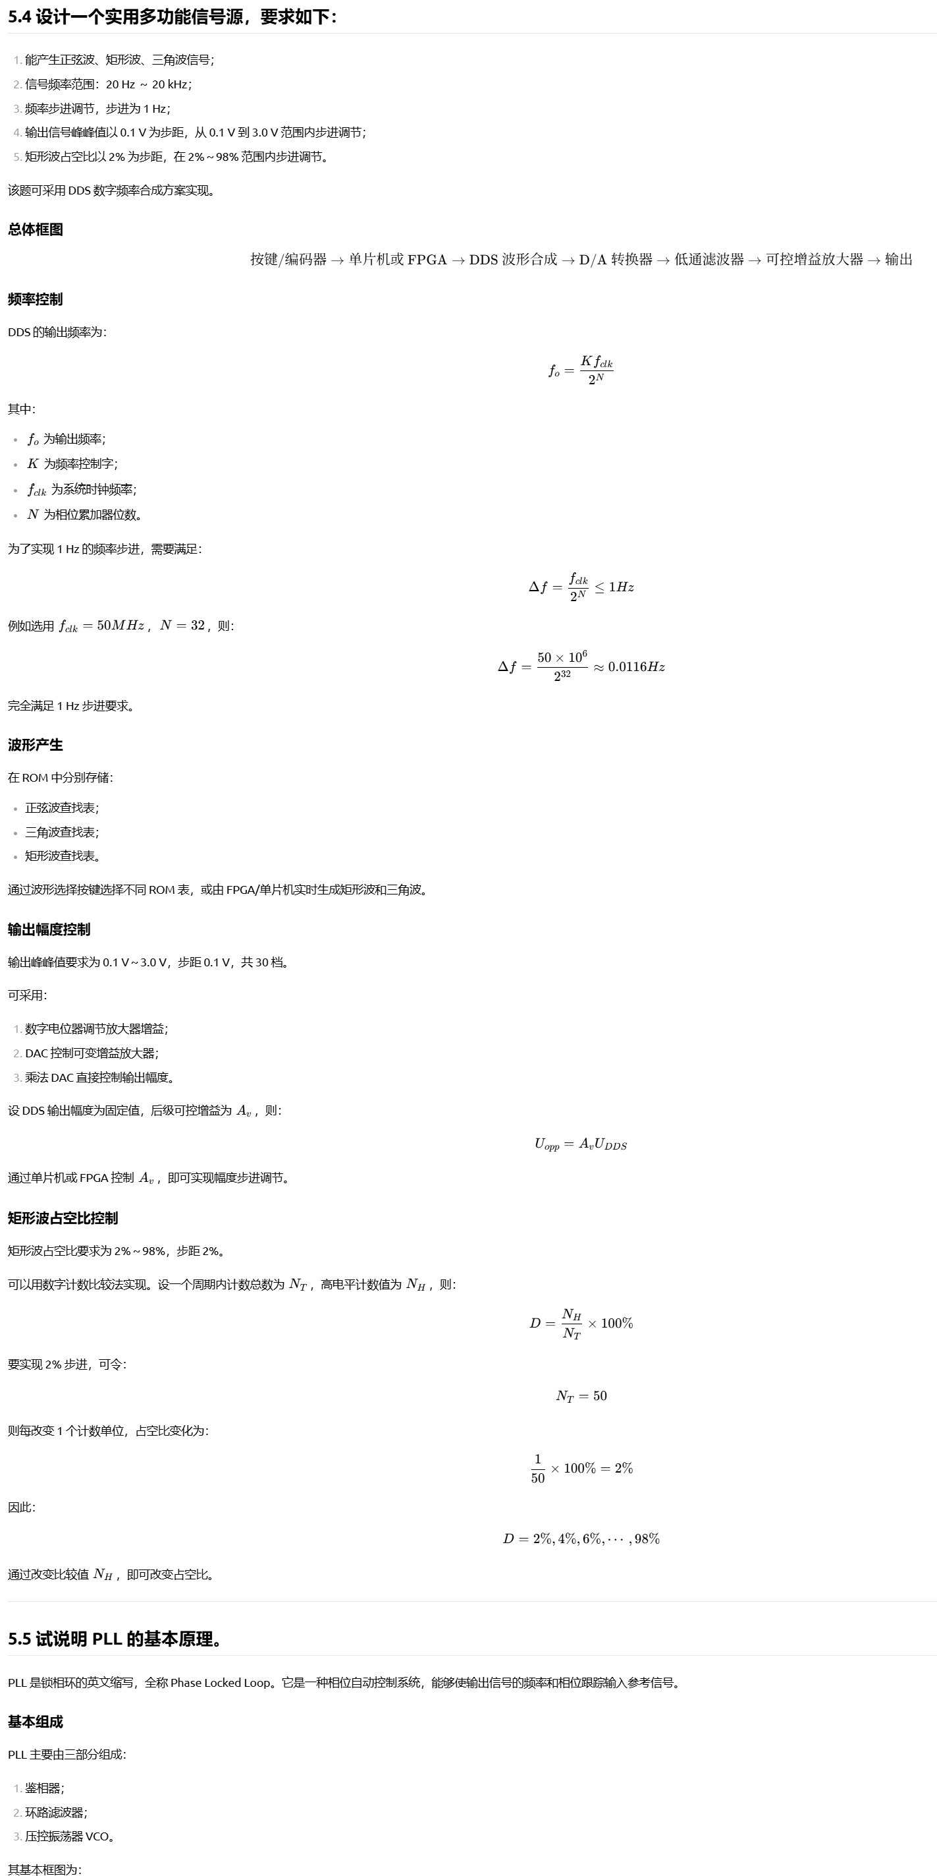

5.7 试说明用 FPGA 实现的任意波形发生器与使用 DDS 芯片实现有何不同之处。
用 FPGA 实现任意波形发生器和使用专用 DDS 芯片实现的基本原理相似，都是利用相位累加、查表、D/A 转换和滤波输出波形。但二者在灵活性、开发难度和性能方面有所不同。

1. 灵活性不同
FPGA 方案灵活性更高。用户可以根据需要设计相位累加器、波形存储器、调制模块、扫频模块、调幅模块、接口模块等。只要改变 FPGA 内部逻辑或外部 SRAM/ROM 中的数据，就能产生任意波形。
专用 DDS 芯片功能相对固定，虽然使用方便，但内部结构已确定，用户只能按芯片提供的功能进行配置。

2. 波形种类不同
FPGA 可以存储和产生任意波形，例如：
- 正弦波；
- 方波；
- 三角波；
- 锯齿波；
- 调制波；
- 脉冲串；
- 任意采样波形。
专用 DDS 芯片一般主要用于产生正弦波，有些芯片也可以产生三角波、方波，但任意波形能力通常不如 FPGA 灵活。

3. 系统扩展性不同
FPGA 内部资源丰富，可以同时实现：
- DDS；
- 键盘扫描；
- 显示控制；
- 通信接口；
- 频率计；
- 调制器；
- 数字滤波器；
- 多通道输出。
专用 DDS 芯片通常需要外接单片机或 FPGA 控制，系统扩展能力受芯片功能限制。

4. 开发难度不同
FPGA 方案需要编写 HDL 程序，设计相位累加器、存储器控制、DAC 接口、控制逻辑等，开发难度较高。
专用 DDS 芯片内部功能已经集成，使用时只需配置寄存器，因此设计简单，开发周期短。

5. 成本和性价比不同
若系统中本来已经使用 FPGA，则在 FPGA 内部实现 DDS 可以节省专用 DDS 芯片，成本较低，灵活性高。
但如果只需要简单正弦波输出，使用专用 DDS 芯片可能更方便，性能也较稳定。

6. 性能差异
专用 DDS 芯片通常在高速 DAC、杂散抑制、相位噪声等方面经过专门优化，高频性能较好。
FPGA 方案的性能取决于 FPGA 时钟、逻辑资源、外部 DAC 位数和模拟滤波器设计。设计得当时性能很好，但对设计者要求较高。
总结来说：
FPGA DDS：灵活、可扩展、适合任意波形
专用 DDS 芯片：使用简单、性能稳定、适合标准信号源

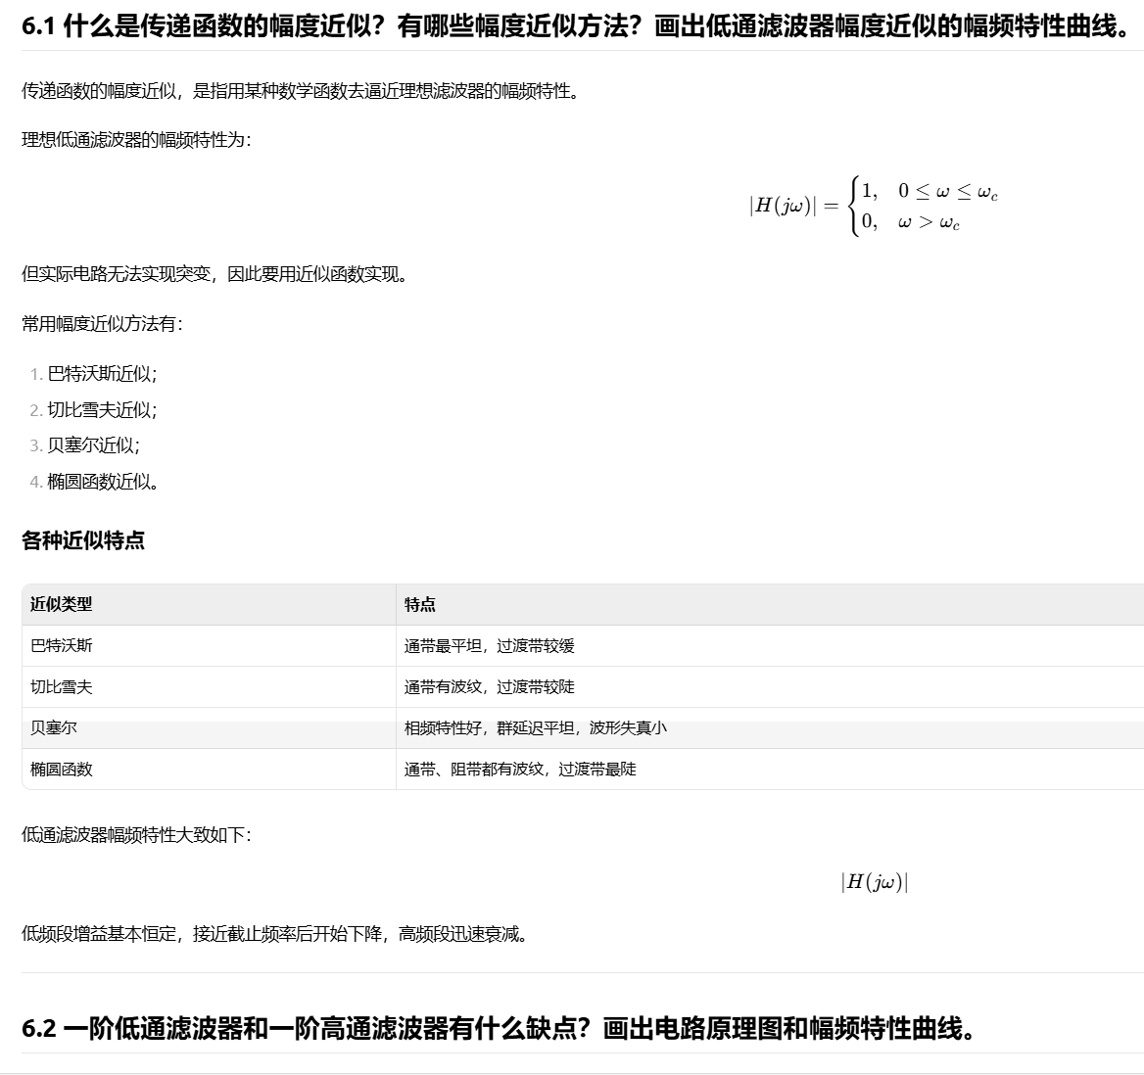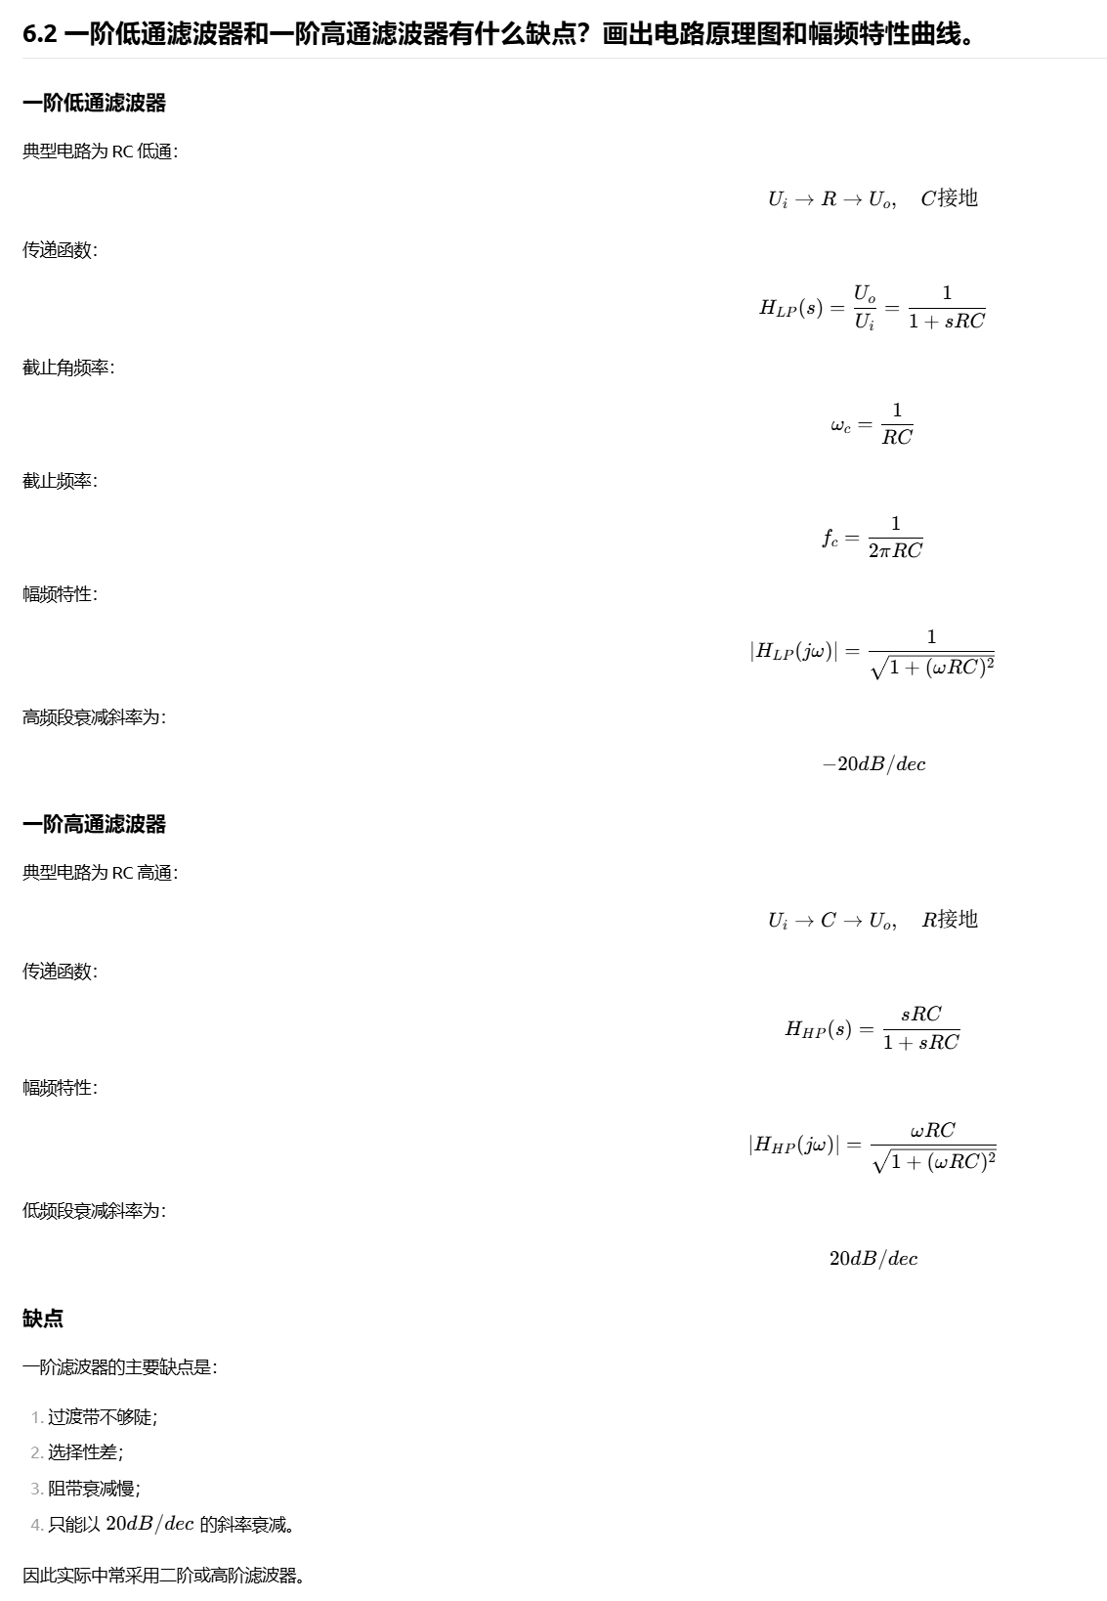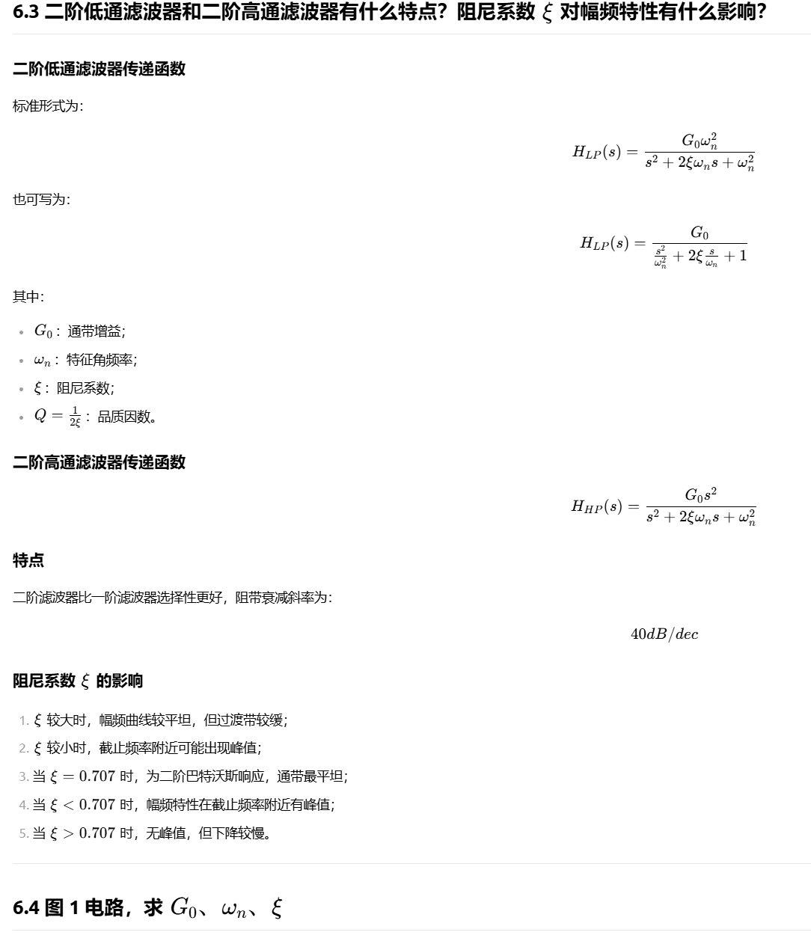

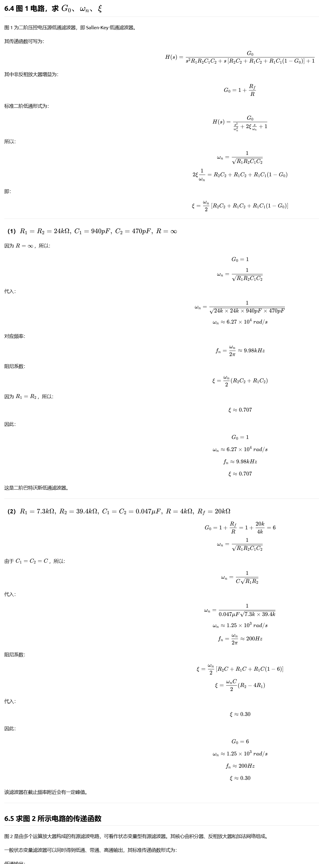

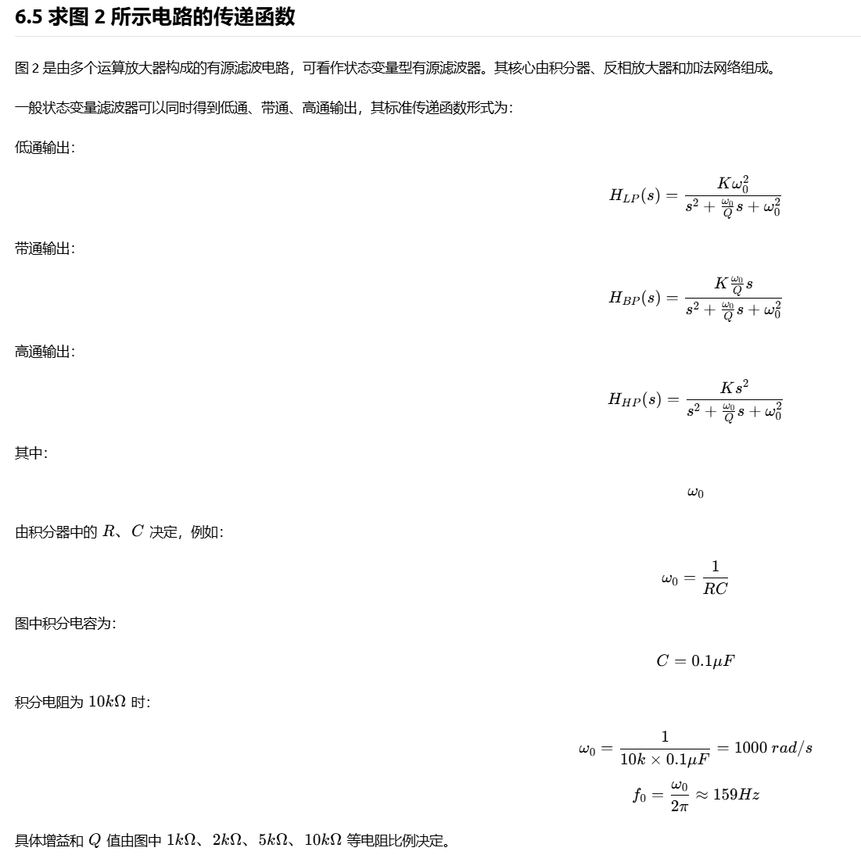
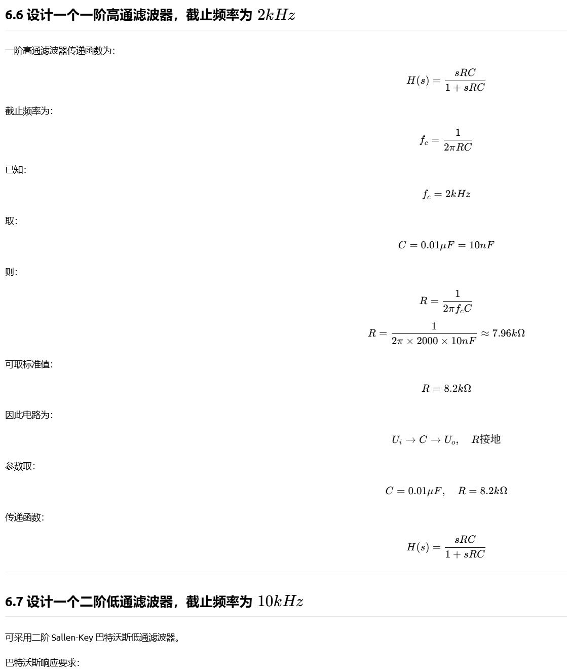

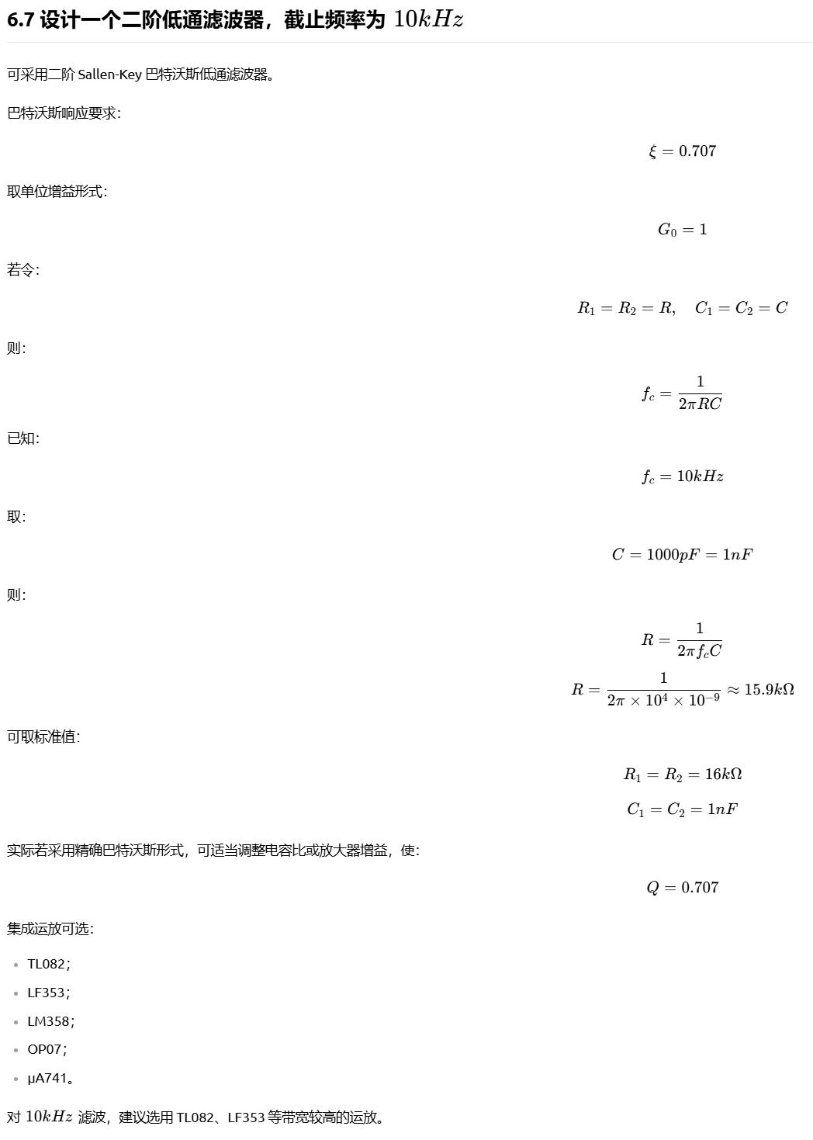
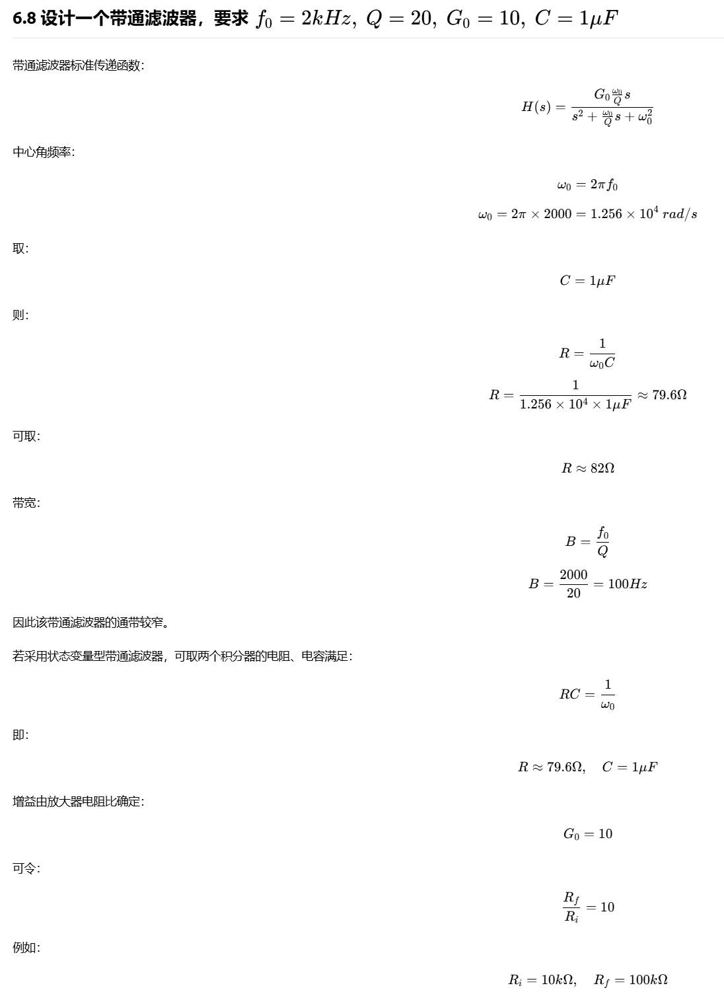

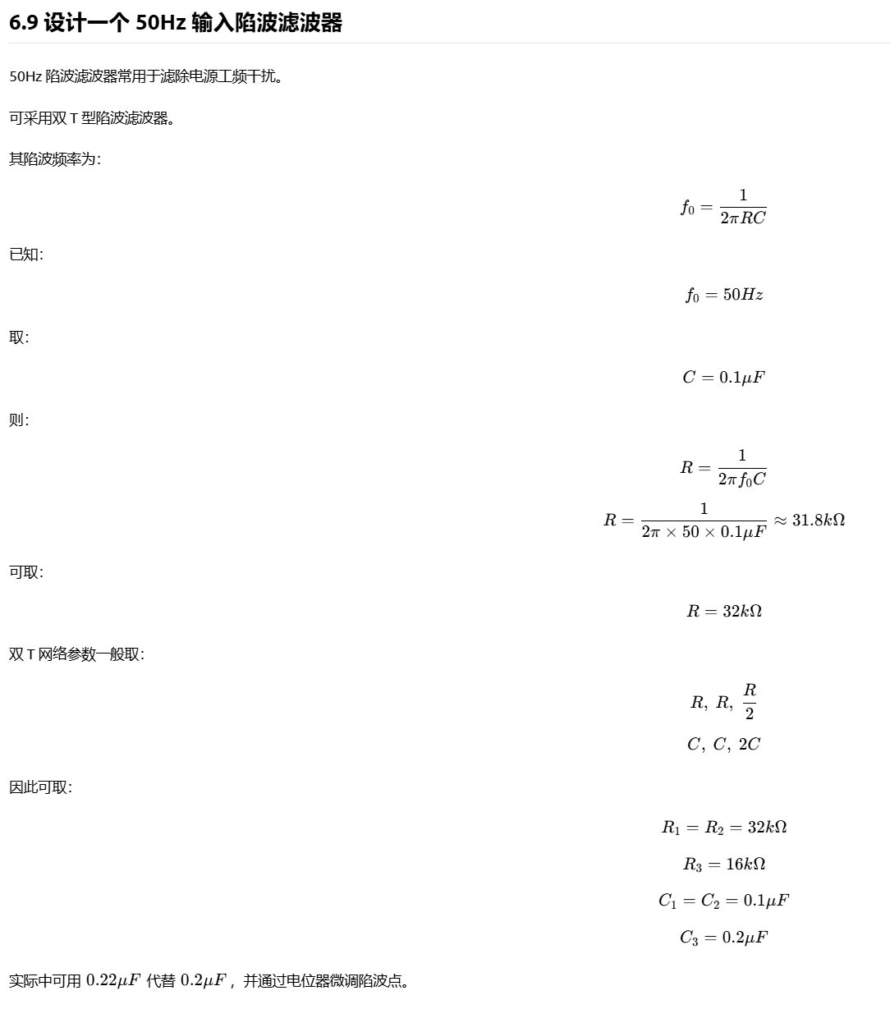
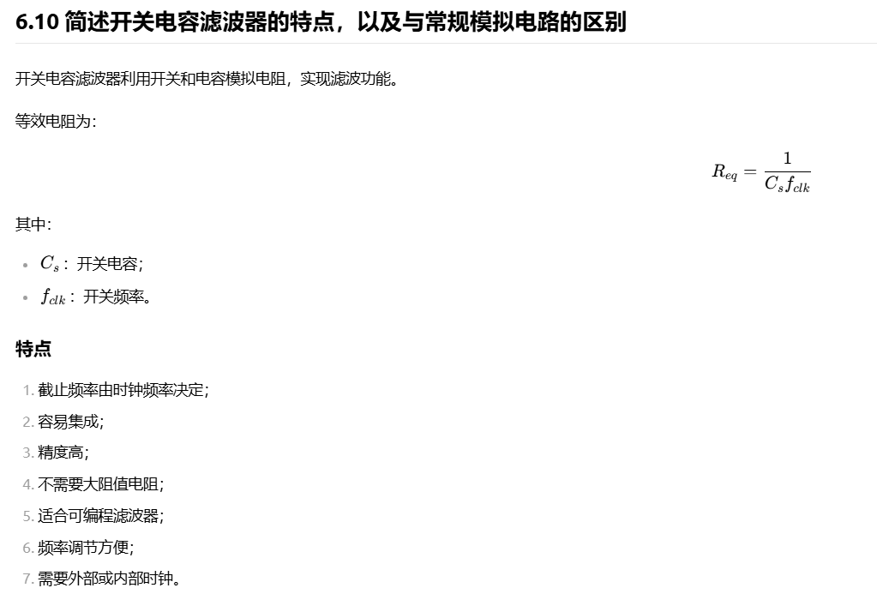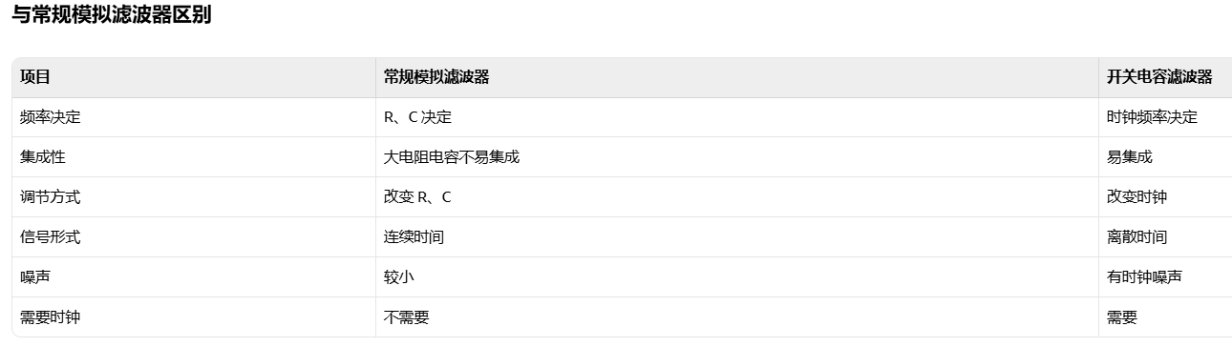
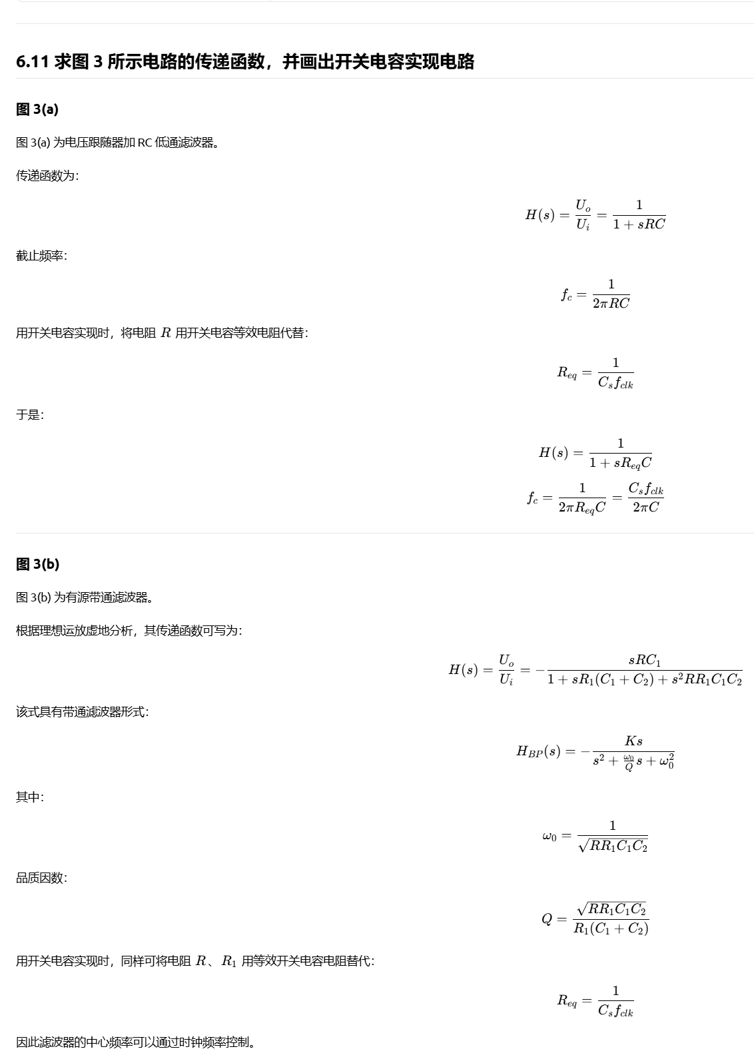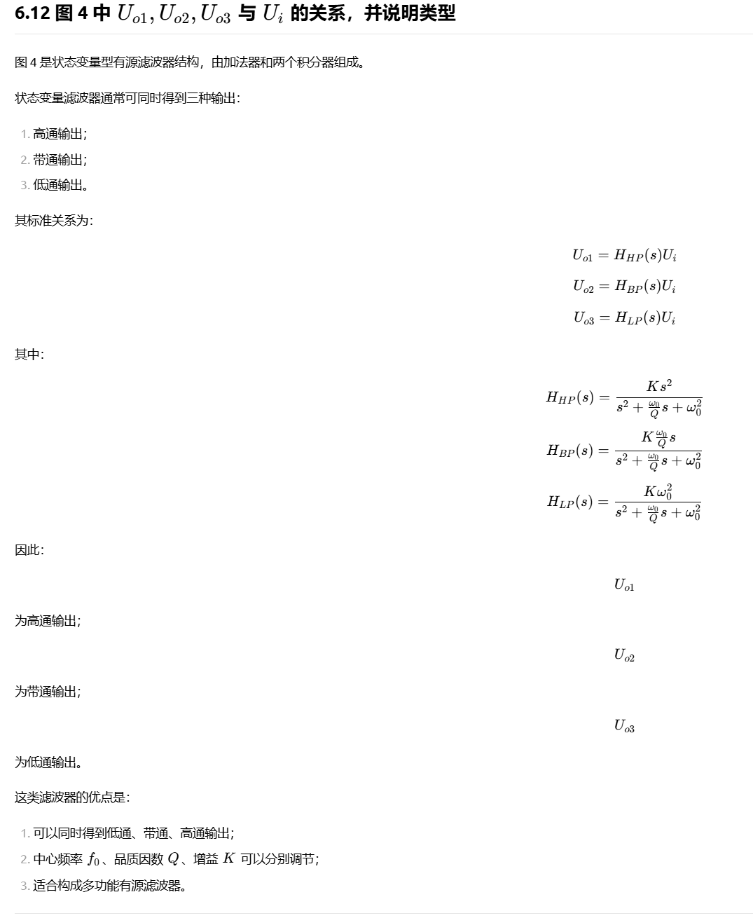

7.1 简述线性集成稳压器的基本组成和使用注意事项。
线性集成稳压器是一种利用线性调整管工作在线性放大区来稳定输出电压的集成电路。它的基本组成通常包括基准电压源、误差放大器、调整管、取样反馈电路和保护电路等部分。基准电压源提供一个稳定的参考电压；取样反馈电路从输出端取出一部分电压，与基准电压进行比较；误差放大器将比较后的误差信号放大，并控制调整管的导通程度；调整管通过改变自身压降来维持输出电压稳定；保护电路则用于实现过流保护、过热保护、短路保护和安全工作区保护等功能。
使用线性集成稳压器时，应注意输入电压必须高于输出电压一定数值，否则稳压器不能正常工作。普通三端稳压器通常需要约 2V 以上的压差，而低压差稳压器所需压差较小。使用时还要注意最大输入电压、最大输出电流和最大功耗，防止芯片过热损坏。由于线性稳压器的功耗为 P=(U_i-U_o)I_o，当输入输出压差较大或负载电流较大时，应加装散热片。此外，稳压器输入端和输出端通常需要接滤波电容，以防止自激振荡并改善瞬态响应。接线时还要注意引脚排列，避免输入、输出和地端接错。

7.2 新型低压差集成稳压器电路有哪些特点？
新型低压差集成稳压器通常称为 LDO 稳压器，它与普通线性稳压器相比，最大的特点是输入电压与输出电压之间所需的压差很小。普通线性稳压器往往需要 2V 左右的压差，而 LDO 的压差可以低至几百毫伏甚至几十毫伏，因此特别适合低电压供电和电池供电设备。由于压差小，在相同输出电流下功耗较低，效率也比普通线性稳压器高。
LDO 稳压器还具有输出纹波小、噪声低、外围元件少、使用方便、瞬态响应较快等优点。许多 LDO 内部还集成了过流保护、过热保护、短路保护和欠压保护等功能，可靠性较高。它广泛应用于手机、数码产品、单片机系统、通信设备、便携仪器和各种低功耗电子设备中。不过，LDO 仍然属于线性稳压器，当输入输出压差较大或输出电流较大时，仍会产生较大的功耗和热量，因此也需要注意散热问题。

7.3 试说明开关稳压电路的特点。在下列各种情况下，试问应分别采用何种稳压电路？
开关稳压电路是利用开关管周期性地导通和截止，通过电感、电容或高频变压器储能和传递能量，再经过整流滤波得到稳定直流输出的电源电路。它的主要特点是效率高、体积小、重量轻、输入电压范围宽、输出功率较大，并且可以方便地实现降压、升压、反相以及隔离输出等多种形式。由于开关管主要工作在导通和截止状态，功耗较低，因此开关稳压电源的效率通常明显高于线性稳压电源。
但是，开关稳压电路也有一些缺点。由于开关管高速通断，会产生较大的开关纹波和高频噪声，对滤波和电磁兼容设计要求较高。同时，开关稳压电源电路结构比线性稳压器复杂，调试难度较大，成本在小功率简单应用中也可能较高。
如果希望稳压电路的效率比较高，应采用开关稳压电路，因为它的能量损耗小，特别适合大功率或电池供电场合。如果希望输出电压的纹波和噪声尽量小，应优先采用线性稳压电路，因为线性稳压器没有高频开关噪声，输出较为纯净；在要求效率和低噪声兼顾的场合，也可采用“开关稳压加线性稳压”的组合方式。如果希望稳压电路的重量轻、体积小，应采用开关稳压电路，因为它工作频率高，滤波电感、电容和变压器体积可以做得较小。如果希望稳压电路结构尽量简单、使用元件少、调试方便，则应采用线性稳压电路，尤其是三端集成稳压器，外围元件很少，使用最为方便。

7.4 试说明开关稳压电路通常有哪几个组成部分，简述各部分电路的作用。
开关稳压电路通常由输入整流滤波电路、开关调整电路、储能和变换电路、输出整流滤波电路、取样反馈电路、基准电压源、控制电路以及保护电路等部分组成。对于交流输入的开关电源，首先需要输入整流滤波电路，将交流电压整流并滤波成较平滑的直流电压；对于直流输入的 DC-DC 变换器，则可以直接进入开关变换部分。
开关调整电路通常由功率开关管组成，例如功率晶体管、MOSFET 或 IGBT。它在控制信号作用下高速导通和截止，控制输入能量向输出端传递的多少。储能和变换电路一般由电感或高频变压器构成，电感用于储能和平滑电流，高频变压器则既可传递能量，又可实现输入输出之间的电气隔离和电压变换。输出整流滤波电路通常由二极管或同步整流管以及电容、电感组成，用于将高频脉冲电压变换为稳定的直流输出。
取样反馈电路的作用是检测输出电压的变化，并将其反馈到控制电路。基准电压源提供稳定的参考电压，误差放大器将取样电压与基准电压进行比较，产生误差信号。控制电路通常采用 PWM 控制方式，根据误差信号改变开关管的占空比，从而调节输出电压。保护电路则用于实现过流、过压、欠压、过热、短路等保护功能，以提高电源的安全性和可靠性。

7.5 AC-DC 与 DC-DC 变换器有什么区别？各有哪些应用？
AC-DC 变换器是将交流电变换为直流电的电源变换装置。它的输入通常是市电交流电，例如 220V、50Hz 交流电，输出则是稳定的直流电压，例如 5V、12V、24V 或 19V 等。AC-DC 变换器一般包括输入整流滤波、高频开关变换、隔离变压器、输出整流滤波和反馈控制等部分。它常用于各种需要由市电供电的电子设备中，例如手机充电器、笔记本电脑适配器、电视机电源、台式计算机电源、打印机电源、路由器电源和工业控制电源等。
DC-DC 变换器是将一种直流电压变换为另一种直流电压的电源变换装置。它的输入和输出都是直流电，但电压值可以不同。例如可以将 12V 直流电变为 5V、3.3V 或 1.8V，也可以将 3.7V 电池电压升压为 5V。DC-DC 变换器可以实现降压、升压、升降压和反相输出等功能，常用于电池供电设备、汽车电子、通信设备、笔记本电脑内部电源、单片机系统、LED 驱动、电源模块和便携式电子产品中。
两者的主要区别在于输入电源形式不同。AC-DC 变换器的输入是交流电，需要先进行整流滤波；DC-DC 变换器的输入本身就是直流电，不需要前级交流整流。AC-DC 多用于把市电转换成设备所需直流电，而 DC-DC 多用于在设备内部进行不同直流电压之间的转换。

7.6 开关稳压电源按不同的方式分类各有哪些基本类型？分别画出串联型、并联型和变压器耦合型开关稳压电源的方框图。
开关稳压电源可以按多种方式进行分类。按输入输出电压关系可分为降压型、升压型、升降压型和反相型。降压型也称 Buck 型，其输出电压低于输入电压；升压型也称 Boost 型，其输出电压高于输入电压；升降压型可以根据控制方式实现输出电压高于或低于输入电压；反相型可以得到与输入极性相反的输出电压。按输入输出是否电气隔离，可分为非隔离型和隔离型。非隔离型结构简单，常用于板级电源；隔离型采用高频变压器，常用于交流市电供电的开关电源。按控制方式可分为脉宽调制型、频率调制型和混合调制型。按工作方式还可分为自激式和他激式。
串联型开关稳压电源的典型形式是 Buck 降压电路。它的基本方框图可用文字表示为：直流输入电源先经过开关调整管，再经过储能电感和输出滤波电容，最后向负载供电；输出电压经取样反馈电路送入控制电路，控制电路再调节开关管的占空比，使输出电压稳定。其能量传递路径中开关管与负载是串联关系，因此称为串联型。
并联型开关稳压电源的典型形式是 Boost 升压电路。其基本方框图可表示为：直流输入电源先接储能电感，电感的另一端接开关管到地，同时通过二极管向输出滤波电容和负载供电；输出电压经取样反馈送入控制电路，控制电路调节开关管的通断时间，使输出电压稳定。由于开关管通常与负载支路呈并联控制关系，因此称为并联型。
变压器耦合型开关稳压电源采用高频变压器进行能量传递和电气隔离。其方框图可表示为：输入电源经过整流滤波后送至高频开关电路，高频开关电路驱动高频变压器原边，变压器副边输出高频脉冲电压，再经过整流滤波得到直流输出；输出电压经过取样反馈和隔离反馈电路送回控制器，控制器调节开关管工作状态，实现稳压。常见的变压器耦合型开关电源包括反激式、正激式、推挽式、半桥式和全桥式等。

7.7 试用波形图说明脉宽调制方式和频率调制方式两类开关稳压电源的调节原理。
脉宽调制方式简称 PWM，它的调节原理是在开关频率保持不变的情况下，通过改变开关管每个周期内的导通时间来改变占空比，从而调节输出电压。也就是说，PWM 的周期T 基本固定，频率 $f=1/T$ 固定，而导通时间 $t_{on}$ 和关断时间 $t_{off}$ 发生变化。占空比定义为 D=t_{on}/T。当输出电压偏低时，控制电路使导通时间增加，占空比增大，传递给负载的能量增加，输出电压上升；当输出电压偏高时，导通时间减小，占空比减小，传递能量减少，输出电压下降。对于理想 Buck 降压电路，输出电压与占空比关系为 U_o=DU_i。
如果用文字描述 PWM 波形，可以理解为：每个脉冲周期的间隔相同，但脉冲宽度有宽有窄。负载需要能量多时，脉冲变宽；负载需要能量少时，脉冲变窄。由于频率固定，输出滤波器设计较方便，开关噪声频率也比较固定，因此 PWM 是开关稳压电源中最常用的控制方式。
频率调制方式简称 PFM，它的调节原理是在开关脉冲宽度基本不变的情况下，通过改变开关脉冲出现的频率来调节输出电压。也就是说，每个脉冲的导通时间大致相同，但周期 $T$ 发生变化，频率 $f=1/T$ 随负载或输出电压变化而变化。当输出电压偏低或负载加重时，开关脉冲出现得更频繁，开关频率升高，传递能量增加；当输出电压偏高或负载减轻时，开关脉冲变稀疏，频率降低，传递能量减少。
如果用文字描述 PFM 波形，可以理解为：每个脉冲的宽度基本相同，但脉冲之间的间隔有长有短。负载较重时，脉冲间隔短；负载较轻时，脉冲间隔长。PFM 在轻载时效率较高，适合低功耗和待机电源，但由于开关频率变化，滤波设计和电磁干扰抑制相对困难。

7.8 笔记本电脑的电源有几种输出电压？容量多大？
笔记本电脑的电源一般包括外部电源适配器和机内多路 DC-DC 变换电源。外部电源适配器通常只有一路直流输出，常见输出电压为 19V，也有 18.5V、19.5V 或 20V 等规格。输出电流一般为 2A 到 6A 左右，常见功率容量有 45W、65W、90W、120W 甚至更高。普通轻薄型笔记本常用 45W 或 65W 适配器，高性能笔记本或游戏本可能使用 120W、180W、230W 甚至更大功率的适配器。
笔记本电脑内部需要多种不同电压，因此会由主板上的 DC-DC 电源模块将适配器电压或电池电压转换为多路电源。常见内部电压包括 12V、5V、3.3V、1.8V、1.5V、1.2V、1.05V 以及 CPU 和 GPU 所需的核心电压等。CPU 核心电压通常较低，一般约为 0.8V 到 1.5V，并且电流较大；内存电压常见为 1.2V、1.35V 或 1.5V；USB、硬盘、风扇、显示屏背光和其他接口电路则根据需要使用不同电压。因此，笔记本电源并不是简单的一路输出，而是由适配器提供主电源，再由机内电源系统产生多路稳定电压。

7.9 什么是电源厚膜电路？
电源厚膜电路是利用厚膜工艺制造的电源功能电路或电源模块。所谓厚膜工艺，是指在陶瓷基片等绝缘基板上，通过丝网印刷、烧结等工艺形成电阻导体图形，再安装半导体器件、电容、电感等元件，从而构成具有一定电源功能的混合集成电路。它通常把电源控制电路、功率器件、取样电阻、保护元件和部分外围元件集成在一个模块中。
电源厚膜电路的特点是集成度较高、体积小、重量轻、散热性能好、机械强度高、可靠性较好，并且适合批量生产。由于陶瓷基片导热性能较好，所以它适合用于功率较大的电源电路中。电源厚膜电路广泛应用于电视机电源、显示器电源、开关电源模块、工业控制设备、通信设备和家用电器中。与分立元件搭建的电源相比，厚膜电路可以减少元件数量，简化装配工艺，提高一致性和可靠性。

7.10 大屏幕彩电中的开关电源采用了哪些新技术？
大屏幕彩电中的开关电源为了满足高效率、小体积、低噪声和高可靠性的要求，采用了许多新技术。首先，它通常采用高频开关变换技术，通过提高开关频率来减小变压器、电感和滤波电容的体积，从而使电源更加轻薄。其次，它采用 PWM 控制技术或准谐振控制技术，通过调节开关管的占空比或工作频率来稳定输出电压，提高电源效率。
现代大屏幕彩电电源还广泛采用功率因数校正技术，即 PFC 技术，用于提高输入电流波形质量，减小对电网的谐波污染。为了降低开关损耗和电磁干扰，还常采用软开关技术、准谐振技术和低损耗功率 MOSFET。输出端可能采用同步整流技术，以降低整流损耗，提高低压大电流输出的效率。
此外，大屏幕彩电的开关电源还具有完善的保护技术，例如过流保护、过压保护、欠压保护、过热保护、短路保护和浪涌抑制等。为了满足节能要求，电源中还常采用待机低功耗技术，使电视机在待机状态下消耗很小的电能。对于多路输出电源，还会采用光耦隔离反馈、精密基准源和多路稳压技术，以保证主电源、背光电源、音频电源和控制电源等各路输出稳定可靠。

7.11 单片开关电源为什么被誉为“绿色”节能型电源？它有哪些广泛应用？
单片开关电源是将开关电源中的控制电路、功率开关管、启动电路、保护电路等集成在一块芯片中的电源集成电路。它之所以被称为“绿色”节能型电源，主要是因为它具有高效率和低待机功耗的特点。传统线性电源或普通电源在工作和待机时能量损耗较大，而单片开关电源由于开关管工作在高效的开关状态，损耗较小，可以显著提高电能利用率。
单片开关电源通常还具有自动节能工作模式。例如在轻载或待机状态下，芯片可以降低开关频率或进入间歇工作状态，从而使待机功耗大幅下降。许多单片开关电源芯片还集成了软启动、过流保护、过压保护、过热保护、欠压锁定和自动重启等功能，因此可靠性较高，外围元件少，电路设计简单，体积小，成本低。由于它能够减少能源浪费，符合现代电子设备节能环保的发展方向，所以被誉为“绿色”节能型电源。
单片开关电源应用非常广泛，常用于手机充电器、电源适配器、机顶盒电源、电视机电源、DVD 和音响设备电源、打印机和扫描仪电源、路由器电源、工业控制电源、小功率家用电器电源、LED 驱动电源以及各种待机辅助电源中。在许多需要小型化、高效率和低成本的 AC-DC 或 DC-DC 电源中，单片开关电源都是常用方案。

